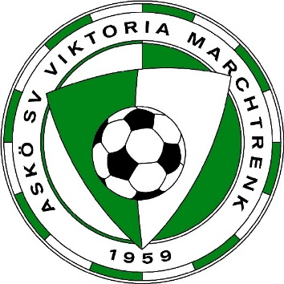

NACHWUCHS - FÖRDERCLUB
des ASKÖ SV MAUKY’S VERFLIESUNG VIKTORIA MARCHTRENK

Unser Verein leistet eine sehr erfolgreiche Nachwuchsarbeit. Unterstützen auch Sie unsere Nachwuchsarbeit mit einem Beitritt zum Nachwuchs – Förderclub! Mit Ihrem Förderbeitrag ist es uns möglich, sämtliche Veranstaltungen im Nachwuchs (Ausflüge, Turniere, usw.) auch weiterhin in dieser Form durchzuführen.

Diesem Club können sie wie folgt beitreten:
Unterstützungsbeitrag: EUR 150,00 jährlich
Zahlungsmodus: Monatlicher Einzug vom Girokonto in Höhe von
EUR 12,5 oder Einmalzahlung von EUR 150,00 mit Zahl-
schein oder Einzug
Dauer der Mitgliedschaft: August 2021 bis einschl. Juli 2022. (Der Beitritt ist auch unterm
Jahr möglich.)
Nach erfolgtem Beitritt erhalten Sie eine Mitgliedskarte

Unsere Leistungen: Freier Eintritt bei allen Meisterschafts-Heimspielen
Mitglied beim SV VIKTORIA
Einladungen zu sämtlichen Veranstaltungen des SV VIKTORIA
-----------------------------------------------------------------------abtrennen--------------------------------------------------------------------------------------

Beitritt zum Nachwuchs-Förderclub des SV VIKTORIA Marchtrenk

Name: _________________________________________________________

Adresse: _________________________________________________________

Geburtsdatum: _________________________________________________________

Zahlungsmodus: EUR 12,5 monatlich (Einzug) EUR 150,00 Einmalzahlung
mit Zahlschein oder Einzug

Datum u. Unterschrift: ___________________________________________________

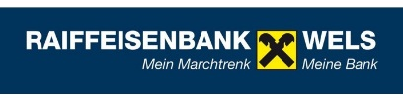
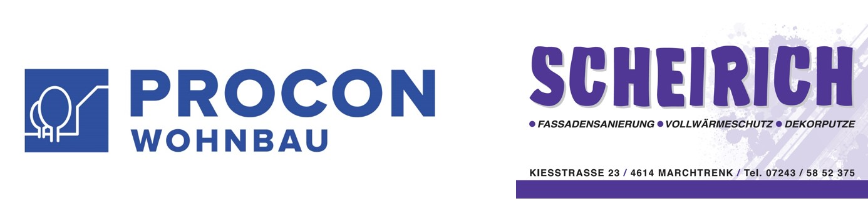
Formular absenden: sv.viktoria.marchtrenk@gmail.com

